|  |  |  |  |  |  |  |  |  |  |  |
| --- | --- | --- | --- | --- | --- | --- | --- | --- | --- | --- |
| [SITE](http://www.itone.com.br) | [INSTAGRAM](https://www.instagram.com/itonebrasil/) | | [LINKEDIN](http://bit.ly/IT-OneLinkedIn) | | **@ SIGA-N0S** | [FACEBOOK](http://bit.ly/IT-OneFacebook) | | [YOUTUBE](http://bit.ly/IT-OneYouTube) | | [TWITTER](http://bit.ly/IT-OneTwitter) |
|  | | | | | | | | | | |
| **DEAL** 6288 | | **ARQUITETO**  Ricardo Paiva | | **GERENTE DE PROJETOS** Paula Soares | | | **VERSÃO** 3.0 | | **DATA**  18 | 02 | 20 | |
| GERÊNCIA DE SERVIÇOS ESPECIALIZADOS  **PLANO DE ARQUITETURA** | | | | | | | | | | |
| CLIENTE **SENAC-MG**  PROJETO INSTALAÇÃO VXRAL SUPORTE E HANDS-ON | | | | | | | | | | |

ÍNDICE

ÍNDICE 2

PARTES INTERESSADAS 4

SOLUÇÃO 1/2 5

DELL EMC VxRAIL P570F All Flash 5

SOLUÇÃO 2/2 6

DELL EMC NETWORKING SWITCH S4148F-ON 6

PRÉ-REQUISITOS 8

PRÉ-REQUISITOS **FÍSICOS** PARA TODO O CLUSTER 8

PRÉ-REQUISITOS **LÓGICOS** PARA TODO O CLUSTER 8

TOPOLOGIA FÍSICA 9

BAYFACE 10

TOPOLOGIA LÓGICA 10

TRÁFEGO NATURAL DE VLANS 10

CONFIGURAÇÕES LÓGICAS 1/3 11

VxRAIL DNS | NTP | SMTP | Domínio 11

VxRAIL Nodes | iDRACs 11

VxRAIL ToR : Top Of Rack 11

VEAM BACKUP 11

DELL EMC ESRS 11

CONFIGURAÇÕES LÓGICAS 2/3 12

VXRAIL MANAGER | VCENTER | ESXi 12

LICENCIAMENTO 12

CONFIGURAÇÕES LÓGICAS 3/3 13

CREDENCIAIS DO AMBIENTE 13

VLANS 13

PLANO DE EXECUÇÃO 14

ATIVIDADES DETALHADAS 14

ÍNDICE

PLANO DE MIGRAÇÃO 1/5 15

FERRAMENTAS DE MIGRAÇÃO 15

ONDA DE MIGRAÇÃO : 1 : PILOTO HC : PLANO DE EXECUÇÃO Horário Comercial 15

PLANO DE MIGRAÇÃO 2/5 16

ONDA DE MIGRAÇÃO : 1 : PILOTO HC : INVENTÁRIO 1/2 Horário Comercial 16

PLANO DE MIGRAÇÃO 3/5 17

ONDA DE MIGRAÇÃO : 1 : PILOTO HC : INVENTÁRIO 2/2 Horário Comercial 17

PLANO DE MIGRAÇÃO 4/5 18

ONDA DE MIGRAÇÃO : 2 : PILOTO FHC : PLANO DE EXECUÇÃO Fora do Horário Comercial 18

PLANO DE MIGRAÇÃO 5/5 19

ONDA DE MIGRAÇÃO : 2 : PILOTO FHC : INVENTÁRIO 1/1 Fora do Horário Comercial 19

PLANO DE ROLLBACK 20

ROLLBACK 20

LINHA DO TEMPO 21

DOCUMENTAÇÃO COMPLEMENTAR 22

LINKS ÚTEIS 22

DOCUMENTOS ADICIONAIS 22

REVISÕES 23

|  |  |  |  |  |
| --- | --- | --- | --- | --- |
| PARTES INTERESSADAS  Image result for PLANEJAMENTO" | | | | |
| **Empresa** | **Nome** | **Função** | **Telefone** | **e-mail** |
| SENAC-MG | Clayton Costa | Coordenador de TI | ( 31 ) 3048-5138 | clayton.costa@mg.senac.br |
| SENAC-MG | Diogo Bueno | Analista de Infraestrutura | ( 31 ) 3048-5304 | diogo.bueno@mg.senac.br |
| SENAC-MG | Elizabeth Souza | Analista de Infraestrutura e suporte | ( 31 ) 3048-5302 | eliza@mg.senac.br |
| SENAC-MG | Vânia Gusmão | Analista de Infraestrutura e suporte | ( 31 ) 3048-5100 | vania.gusmao@mg.senac.br |
| **Empresa** | **Nome** | **Função** | **Telefone** | **e-mail** |
| IT-One | Christiane Ottoni | Gerência da Conta | ( 31 ) 9-9825-1989 | christiane.ottoni@itone.com.br |
| IT-One | Edgar Luiz | Arquitetura de Soluções | ( 31 ) 9-9841-5213 | edgar.luiz@itone.com.br |
| IT-One | Felipe Roque | Líderança Técnica | ( 31 ) 9-7111-8452 | felipe.roque@itone.com.br |
| IT-One | Fernando Muniz | Implementação | ( 31 ) 9-9531-1150 | fernando.muniz@itone.com.br |
| IT-One | Paula Soares | Gerência do Projeto | ( 31 ) 9-9503-2936 | paula.soares@itone.com.br |
| IT-One | Ricardo Paiva | Arquitetura e Implementação | ( 31 ) 9-9841-1623 | ricardo.paiva@itone.com.br |
| **FABRICANTES | PARCEIROS** | | | | |
| Informações (sites e telefones) à respeito dos fabricantes/parceiros envolvidos nesse projeto estão disponíveis abaixo. Será necessário, a utilização de seu usuário/senha registrados no site do parceiro, Site ID, Serial Numbers e etc. | | | | |
| EMPRESA | SITE | CHAMADOS : TELEFONE | CHAMADOS : SITE | CHAT ON-LINE |
| **DELL EMC** | [Engage with Support Communities](http://support.emc.com) | **0800-891-9310** | [Create a Service Request](https://support.emc.com/servicecenter/createSR) | [Chat with a Support Agent](https://support.emc.com/servicecenter/liveChat/) |

SOLUÇÃO 1/2

DELL EMC VxRAIL P570F All Flash

|  |  |  |
| --- | --- | --- |
|  | **Especificações por node** | **CLUSTER adquirido com 4 nodes** |
| Placa mãe | PowerEdge R740/R740XD | |
| Processadores | 2 x Intel Xeon Gold 6240 2.6G | 8 x Intel Xeon Gold 6240 2.6G |
| Memória RAM | 16 x 64G RDIMM = 1 TB | 64 x 64G RDIMM = 4 TB |
| Placas de rede | 4 x Portas com 4 x 1/10 GbE SFP+ | 16 x Portas com 16 x 1/10 GbE SFP+ |
| Memória Cache | 3 x 800 GB = 2,4 TB Brutos  SSD SAS Write Intensive 12Gbps | 12 x 800 GB = 9,6 TB Brutos  SSD SAS Write Intensive 12Gbps |
| Armazenamento | 15 x 3.84TB = 57,6 TB brutos SSD SAS Read Intensive 12Gbps | 60 x 3.84TB = 230,4 TB brutos SSD SAS Read Intensive 12Gbps |
| Espaço no RACK | 2 Us | 8 Us |
| Dissipação Máxima BTU/h | 3.245 | 12.980 |
| Peso | 33.1 Kg | 132.4 Kg |
| Fontes de alimentação | 2 x 1100W bivolt 100-240V | 8 x 1100W bivolt 100-240V |
| Cabos de força | 2 x C13-C14, 4m, 250V, 12A | 8 x C13-C14, 4m, 250V, 12A |
| 2 x C13-BR14136, 1,8m, 250V, 10A | 8 x C13-BR14136, 1,8m, 250V, 10A |
| HARDWARE    FRENTE  TRASEIRA | | CABOS Imagem relacionada   8 x C13-C14      8 x C13-BR14136 |

SOLUÇÃO 2/2

DELL EMC NETWORKING SWITCH S4148F-ON

|  |  |  |
| --- | --- | --- |
|  | **Especificações por switch** | **Cluster adquirido com 2 switches** |
| Portas Licenciadas | 12 | 24 |
| Transceivers | 12 x 10 GbE SFP+ | 24 x 10 GbE SFP+ |
| Espaço no Rack | 2U ( 1U + 1U entre switches ) | 4U ( 2U + 2U entre switches ) |
| Dissipação máxima de calor | 1.802 BTU/hora | 3.604 BTU/hora |
| Peso | 9.7 kg | 19.4 kg |
| Fontes de alimentação | 2 x 100-240 V x 800W | 4 x 100-240 V x 800W |
| Cabos de força | 2 x C13-C14, 2m, 250V, 12A | 4 x C13-C14, 2m, 250V, 12A |
| Consumo máximo | 647W | 1.294W |
| HARDWARE | | CABOS  Imagem relacionada  4 x C13-C14 |

|  |  |  |  |  |  |  |  |  |  |  |
| --- | --- | --- | --- | --- | --- | --- | --- | --- | --- | --- |
| [SITE](http://www.itone.com.br) | [INSTAGRAM](https://www.instagram.com/itonebrasil/) | | [LINKEDIN](http://bit.ly/IT-OneLinkedIn) | | **@ SIGA-N0S** | [FACEBOOK](http://bit.ly/IT-OneFacebook) | | [YOUTUBE](http://bit.ly/IT-OneYouTube) | | [TWITTER](http://bit.ly/IT-OneTwitter) |
| Resultado de imagem para PROJETOS DE SOFTWARE | | | | | | | | | | |
| **DEAL** 6288 | | **ARQUITETO**  Ricardo Paiva | | **GERENTE DE PROJETOS** Paula Soares | | | **VERSÃO** 3.0 | | **DATA**  18 | 02 | 20 | |
| O processo de PLANEJAMENTO  define e refina os objetivos e as escolhas das melhores alternativas   e ações para atingir os objetivos propostos pelo **projeto**. | | | | | | | | | | |
|  | | | | | | | | | | |

PRÉ-REQUISITOS

PRÉ-REQUISITOS **FÍSICOS** PARA TODO O CLUSTER

|  |  |  |  |  |
| --- | --- | --- | --- | --- |
| Q | Tipo | De? | Para? | Requisito |
| 8U | Unidades de rack | Rack | Nodes | Reservados no rack para instalação física dos Nodes de VxRAIL |
| 8 | Pontos Elétricos | Rack | Nodes | Pontos elétricos de 220V, em circuitos separados para os Nodes |
| 5U | Unidades de rack | Rack | ToRs | Reservados no rack para instalação física dos switches ToR * Deixar 1U de espaço entre, acima e abaixo deles |
| 4 | Pontos Elétricos | Rack | ToRs | Pontos elétricos de 220V, em circuitos separados para os switches ToR. |
| 16 | Cabos | Nodes | ToRs | Cabos de fibra LC/LC para conexão dos nós aos switches topo de rack (ToR) *inclusos na solução |
| 16 | Portas | N/A | ToR | Portas disponíveis nos switches ToR. 8 por switch * Já inclusos na solução |
| 2 | Cabos | ToR1 | ToR2 | Cabos QSFP para interconexão dos switches ToR * Já inclusos na solução |
| 4 | Portas | ToRs | ToRs | Portas QSFP disponíveis nos switches topo de rack ToR para interconexão |
| 4 | Cabos | Nodes | SwCore | Cabos de rede UTP CAT6+ para conexão da iDRAC ~ 6 a 10 metros * A serem fornecidos |
| 2 | Cabos | ToR | SwCore | Cabos de rede UTP CAT5e/6 para conexão das gerências dos switches ToR * Serão fornecidos |
| 4 | Portas | N/A | SwCore | Portas UTP nos SwMGMT para conexão das portas de iDRAC |
| 2 | Portas | ToR | SwCore | Portas UTP nos SwCore para conexão das portas de gerência dos ToR |
| 4 | Cabos | ToRs | SwCore | Cabos de fibra LC/LC para conexão dos switches ToR aos SwCore do cliente |
| 4 | Portas | N/A | SwCore | Portas SFP 10G nos switches de produção do cliente para upllink com os ToR |

PRÉ-REQUISITOS **LÓGICOS** PARA TODO O CLUSTER

|  |  |  |  |  |
| --- | --- | --- | --- | --- |
| Q | Tipo | Para? | VLAN | Função |
| 1 | VLAN | VxRAIL | vMotion | VLAN reservada para vMotion |
| 1 | VLAN | VxRAIL | Gerenciamento | VLAN reservada para Gerenciamento |
| 1 | VLAN | VxRAIL | vSAN | VLAN reservada para vSAN |
| N | VLANs | VxRAIL | VMs Network | VLANs dos tráfegos das VMs do ambiente |
| 1 | IP | VxRAIL | Gerenciamento | VxRAIL Manager |
| 1 | IP | VxRAIL | Gerenciamento | vCenter Interno |
| 1 | IP | VxRAIL | Gerenciamento | PSC (Plataform Service Control) |
| 1 | IP | VxRAIL | Gerenciamento | vRealize Log Insight |
| 4 | IP | VxRAIL | Gerenciamento | ESXi Servers |
| 4 | IP | VxRAIL | vSAN | Dedicados para a rede **vSAN** |
| 4 | IP | VxRAIL | vMotion | Dedicados para a rede **vMotion** |
| 2 | IP | ToR | Gerenciamento Externo | Endereços IP na VLAN de **Gerenciamento** externo do cliente |
| 4 | IP | iDRAC | Gerenciamento Externo | Dedicados para a rede **iDRAC** |
| 1 | IP | VEEAM | Gerenciamento | Dedicado para o host de migração **VEEAM** |

TOPOLOGIA FÍSICA

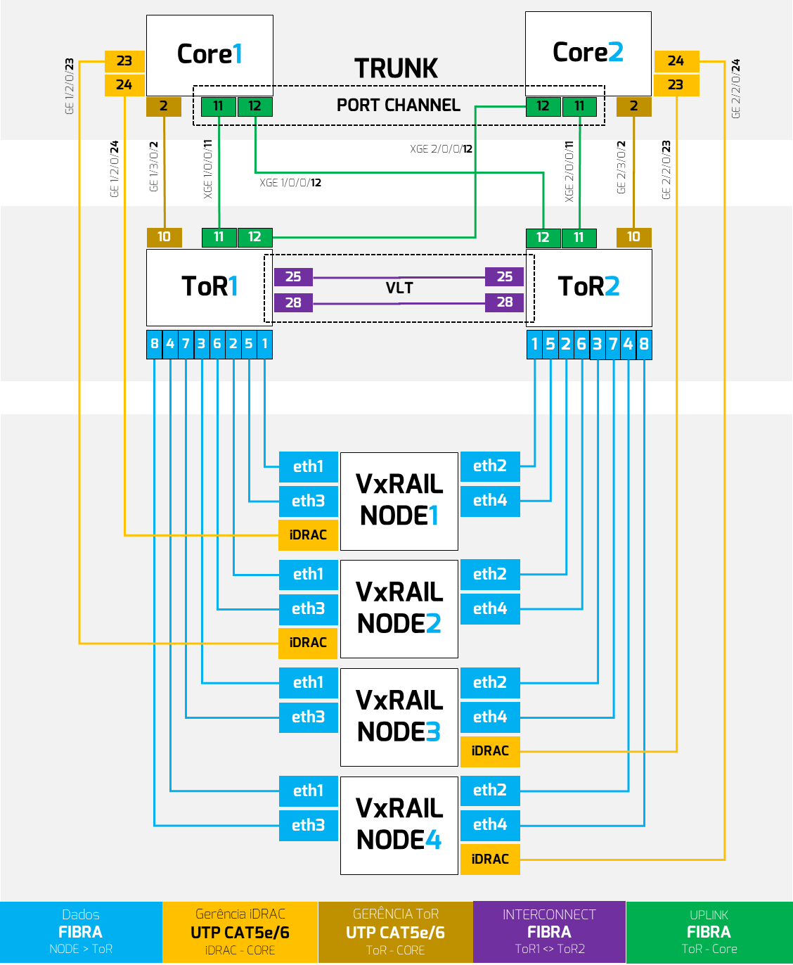

BAYFACE

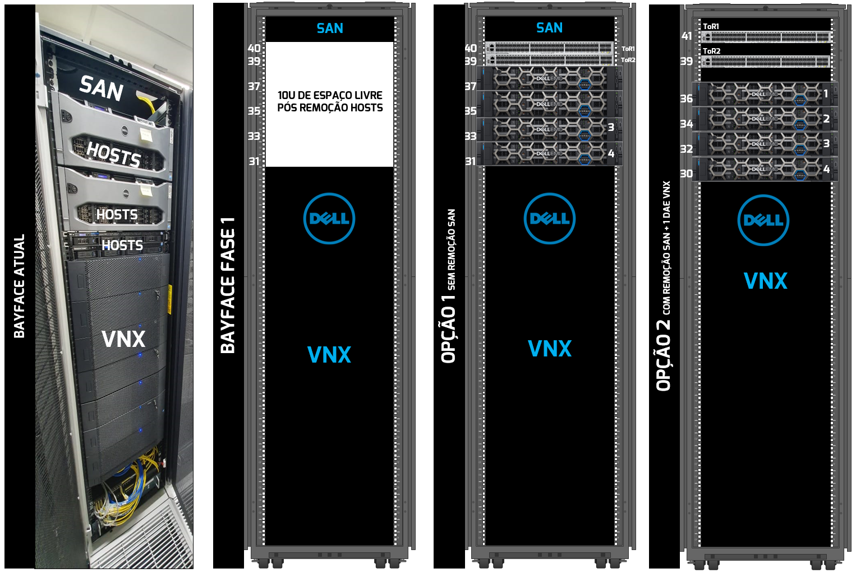

TOPOLOGIA LÓGICA

TRÁFEGO NATURAL DE VLANS

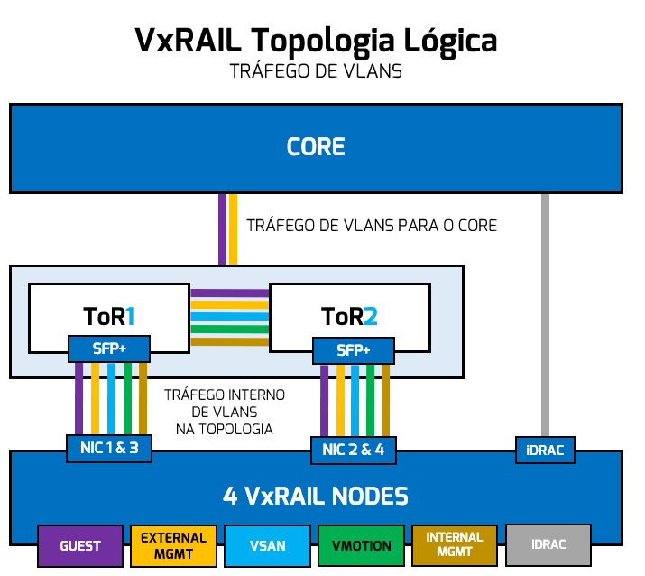

CONFIGURAÇÕES LÓGICAS 1/3

|  |  |  |  |  |  |  |  |  |  |
| --- | --- | --- | --- | --- | --- | --- | --- | --- | --- |
| VxRAIL DNS | NTP | SMTP | Domínio | | | | | | | | | |
| **ID** | **DNS1** | **DNS2** | | **NTP** | | **SMTP** | | **Domínio** | |
| 1 | 10.2.0.4 | 10.2.0.5 | | 10.2.0.4 | | relay.senac.intra | | senac.intra | |
| VxRAIL Nodes | iDRACs | | | | | | | | | |
| **ID** | **Modelo** | **Serial Number** | **Versão** | **iDRAC IP** | | **VLAN** | **Subnet** | | **Gateway** |
| NODE 1 | P570F |  | 4.7.400 | 10.10.230.2 | | 7 GER | 255.255.255.240 | | 10.10.230.1 |
| NODE 2 | P570F |  | 10.10.230.3 | |
| NODE 3 | P570F |  | 10.10.230.4 | |
| NODE 4 | P570F |  | 10.10.230.5 | |
| VxRAIL ToR : Top Of Rack | | | | | | | | | |
| **ID** | **Modelo** | **Serial Number** | **Versão** | **IP** | | **VLAN** | **Subnet Mask** | | **Gateway** |
| SW 1 | S4148F-ON |  |  | 10.10.210.10 | | 5 (GER) | 255.255.255.240 | | 10.10.210.1 |
| SW 2 | S4148F-ON |  | 10.10.210.11 | |
| VEAM BACKUP | | | | | | | | | |
| **ID** | **Hostname** | **Software** | **Versão** | **IP** | | **VLAN** | **Subnet Mask** | | **Gateway** |
| **1** | SRV-VBR | VEEAM Backup & Replication | 9.5 | 10.10.210.12 | | 5 (GER) | 255.255.255.240 | | 10.10.210.1 |
| DELL EMC ESRS | | | | | | | | | |
| **ID** | **Hostname** | **IP** | | | **EMC Site ID** | | **Conta suporte** | | |
| 1 | armg256 | 10.2.0.243 | | | 14741197 | | dcs@mg.senac.br | | |

CONFIGURAÇÕES LÓGICAS 2/3

|  |  |  |  |  |  |  |
| --- | --- | --- | --- | --- | --- | --- |
| VXRAIL MANAGER | VCENTER | ESXi | | | | | | |
| **Função** | **Hostname** | **Versão** | **IP** | **VLAN** | **Subnet** | **Gateway** |
| VxRAIL Manager | ARMG42 | 4.7.400 | 10.10.210.2 | 5 (GER) | 255.255.255.240 / 28 | 10.10.210.1 |
| vCenter Interno | armg43.senac.intra | 6.7 | 10.10.210.3 |
| vMware PSC | armg47.senac.intra | 6.7 | 10.10.210.4 |
| vRealize Log Insight | armg48.senac.intra | 4.6.0 | 10.10.210.5 |
| VMware ESXi Node1 | armg-093-ESXi-senac.intra | 6.7 | 10.10.210.6 |
| VMware ESXi Node2 | armg-094-ESXi-senac.intra | 6.7 | 10.10.210.7 |
| VMware ESXi Node3 | armg-095-ESXi-senac.intra | 6.7 | 10.10.210.8 |
| VMware ESXi Node4 | armg-096-ESXi-senac.intra | 6.7 | 10.10.210.9 |
| vSAN Node 1 | N/A | 6.7 | 10.10.220.2 | 6 (VSAN) | N/A |
| vSAN Node 2 | N/A | 6.7 | 10.10.220.3 |
| vSAN Node 3 | N/A | 6.7 | 10.10.220.4 |
| vSAN Node 4 | N/A | 6.7 | 10.10.220.5 |
| vMotion Node 1 | N/A | 6.7 | 10.10.200.2 | 4 (VMOTION) |
| vMotion Node 2 | N/A | 6.7 | 10.10.200.3 |
| vMotion Node 3 | N/A | 6.7 | 10.10.200.4 |
| vMotion Node 4 | N/A | 6.7 | 10.10.200.5 |
| LICENCIAMENTO | | | | | | |
| **Produto** | **Chave** | | | | | |
| VMware ESXi |  | | | | | |
| VMware vRealize Suite |  | | | | | |
| VMware NSX |  | | | | | |
| VMware vSAN |  | | | | | |

CONFIGURAÇÕES LÓGICAS 3/3

|  |  |  |  |  |  |  |
| --- | --- | --- | --- | --- | --- | --- |
| CREDENCIAIS DO AMBIENTE | | | | | | |
| **Produto** | | **Tipo de Usuário** | | **Usuário** | | **Senha** |
| DELL EMC ESRS | | Administrator | | admin | | _123MG_adm |
| DELL EMC iDRAC | | SuperUser | | root | | iD@gRc59 |
| DELL EMC Switches ToR | | Administrator | | admin | | T@r156!Z |
| DELL EMC VxRAIL Manager | | AS Username | | mystic | | @Hti4S8P0s3 |
| DELL EMC VxRAIL Manager | | Manager center | | manager | | !mHT1S3@z0 |
| DELL EMC VxRAIL Manager | | SuperUser | | root | | _Ph7S3n@c2 |
| VMware ESXi | | Management User | | manager | | M@3nHb05 |
| VMware ESXi | | SuperUser | | root | | R$v73snc |
| VMware PSC | | SuperUser | | root | | Hq3c@adm1 |
| VMware vCenter Interno | | Administrator | | administrator@vsphere.local | | S3Hc@adm0 |
| VMware vRealize Log Insight | | Administrator | | admin | | DbPy@01! |
| VMware vRealize Log Insight | | SuperUser | | root | | B@145Zp0 |
| VLANS | | | | | | |
| **ID** | **NAME** | **ID** | **NAME** | | **ID** | **NAME** | |
| 0 | REDE_SENAC | 60 | Omega | | 155 | RadiusEduc | |
| **4** | **VMOTION** | 65 | FileServer | | 160 | NET | |
| **5** | **GERENCIAMENTO EXTERNO** | 80 | PrintServer | | 230 | SHPPRD | |
| **6** | **VSAN** | 85 | FTP-Radius-Transfer-FS | | 235 | SHPHML | |
| 7 | GERENCIAMENTO | 95 | Servicos | | 240 | SHPDEV | |
| 30 | DMZ | 100 | FileServer_ACM | | 800 | VDI | |
| 31 | NOC | 110 | SystemCenter | | 145 | REDE_SENAC-DVUplinks-121 | |
| 50 | BDDevHom | 145 | BDPRD01 | | 150 | Telefonia | |
| 55 | BPM | 150 | TOTVS | | **3939** | **GERENCIAMENTO INTERNO** | |
| As VLANs com a célula de fundo azul, são pré-requisitos para o VXRAIL. As demais são GUEST, migradas do ambiente tradicional. | | | | | | | |

PLANO DE EXECUÇÃO

|  |  |  |  |
| --- | --- | --- | --- |
| ATIVIDADES DETALHADAS | | | |
| **ID** | **Atividade** | **Recursos** | **Esforço (h)** |
| 1 | + **Execução** | - | - |
| 2 | + **Ativações** | - | - |
| 3 | Instalações Físicas ( 4 Nodes VxRAIL + 2 ToR ) | IT-One | 6:00 |
| 4 | Ponto de Controle 1 | Hands on de instalações físicas | IT-One | Cliente | 2:00 |
| 5 | Conexões Físicas | IT-One | 4:00 |
| 6 | Configurações Lógicas | IT-One | 4:00 |
| 7 | Atualização de código | IT-One | 1:00 |
| 8 | Construção Cluster HCI – Deploy VxRAIL | IT-One | 4:00 |
| 9 | Licenciamento da solução | IT-One | 1:00 |
| 10 | Execução do HCI validate | IT-One | 4:00 |
| 11 | Ponto de Controle 2 | Hands on de Configurações Lógicas | IT-One | Cliente | 2:00 |
| 12 | + **Registros & Call Home** | - | - |
| 13 | Registro de produtos no site do parceiro | IT-One | 2:00 |
| 14 | Configuração do Call Home com o parceiro | IT-One | 2:00 |
| 18 | **+ Plano de Migração** | - | - |
| 19 | **+ Ondas de Migração 1 & 2, Piloto & Testes** | - | - |
| 20 | Ondas de migração 1 & 2 + Piloto de testes | IT-One | Cliente | 24:00 |
| 21 | Validação das ondas | Ponto de Controle 3 | Hands on de Piloto & Testes | IT-One | Cliente | 2:00 |
| 22 | **+ Onda de Migração 3** | IT-One | Cliente | ~ 24:00 |
| 23 | Validação Onda + Ponto Controle + Planejar próxima onda | IT-One | Cliente | 16:00 |
| 24 | **+ Onda de Migração 4** | IT-One | Cliente | ~ 24:00 |
| 25 | Validação Onda + Ponto Controle + Planejar próxima onda | IT-One | Cliente | 16:00 |
| 26 | **+Onda de Migração 5** | IT-One | Cliente | ~ 24:00 |
| 27 | Validação Onda + Ponto Controle | IT-One | Cliente | 16:00 |
| 28 | **+ Repasse final** | - | - |
| 29 | Ponto de Controle | Hands on final pós migrações | IT-One | Cliente | 16:00 |

PLANO DE MIGRAÇÃO 1/5

|  |  |  |  |  |  |  |  |  |
| --- | --- | --- | --- | --- | --- | --- | --- | --- |
| FERRAMENTAS DE MIGRAÇÃO | | | | | | | | |
| **ID** | **Nome da ferramenta** | | | | **Estratégia** | | **Tipo de Migração** | |
| **1** | VEEAM Backup & Replication | | | | Replicação de VMs | | OFFLINE | |
| **Detalhes** :   1. O VEEAM Backup & Replication v9.x será conectado aos vCenters de origem e destino; 2. Será criado um job de replicação OFFLINE para cada VM de origem, desligada; 3. No início da replicação, será necessário parar os serviços, remover os acessos à VM de origem e desligá-la; 4. Ao término da replicação, será feito o failover da VM de origem para a VM de destino; 5. A VM de destino será ajustada, conectada à rede e terá seus serviços iniciados; 6. O cliente procederá com os testes na VM de destino, validando-a como migrada. | | | | | | | | |
| **ID** | **Nome da ferramenta** | | | | **Estratégia** | | **Tipo de Migração** | |
| **2** | VEEAM Backup & Replication | | | | Replicação de VMs | | ONLINE | |
| **Detalhes** :   1. O VEEAM Backup & Replication v9.x será conectado aos vCenters de origem e destino; 2. Será criado um job de replicação ONLINE para cada VM de origem, ligada; 3. Ao término da replicação, será necessário parar os serviços e remover os acessos à VM de origem; 4. Será feito o failover da VM de origem, que será desligada, para a VM de destino; 5. A VM de destino será ajustada, conectada à rede e terá seus serviços iniciados; 6. O cliente procederá com os testes na VM de destino, validando-a como migrada. | | | | | | | | |
| ONDA DE MIGRAÇÃO : 1 : PILOTO HC : PLANO DE EXECUÇÃO Horário Comercial | | | | | | | | |
| **ID** | **Onda** | **Data Inicial** | **Data Final** | **Ferramenta** | | | | |
| **1** | Piloto HC Horário Comercial | 02/03/20 | 06/03/20 | VEEAM Backup & Replication ONLINE & OFFLINE | | | | |
| ID | Atividade | | | | | Recursos | | Esforço (h) |
| 1 | [ Repetir por VM ] Garantir último backup consistente da VM | | | | | Cliente | | 00:15 |
| 2 | [ Repetir por VM ] Desligar VM de origem | | | | | Cliente | | 00:15 |
| 3 | [ Repetir por VM ] Criar job de replicação da VM | | | | | IT-One | | 00:05 |
| 4 | [ Repetir por VM ] Inicar replicação da VM | | | | | IT-One | | 01:00 |
| 5 | [ Repetir por VM ] Promover o Failover da VM de origem para a VM de destino | | | | | IT-One | | 00:15 |
| 6 | [ Repetir por VM ] Ajustar VM de destino | | | | | IT-One | Cliente | | 00:15 |
| 7 | [ Repetir por VM ] Ligar VM de destino | | | | | IT-One | | 00:10 |
| 8 | [ Repetir por VM ] Testar e validar VM de destino | | | | | Cliente | | 00:30 |
| 9 | [ Repetir por VM ] Salvar os logs de replicação para evidenciar a migração | | | | | IT-One | | 00:30 |
| 10 | [ Ao final do loop ] Validação da onda | | | | | IT-One | Cliente | | 01:00 |
| 11 | [ Ao final do loop ] Ponto de Controle | | | | | IT-One | Cliente | | 00:30 |

PLANO DE MIGRAÇÃO 2/5

|  |  |  |  |  |  |  |
| --- | --- | --- | --- | --- | --- | --- |
| ONDA DE MIGRAÇÃO : 1 : PILOTO HC : INVENTÁRIO 1/2 Horário Comercial | | | **VCenter Destino** : armg43.senac.intra  **Datacenter** : VxRail-Datacenter  **Cluster** : VxRail-Virtual-SAN-Cluster-<ID> | | | |
| **vCenter** | **VM** | **Função** | | **Capacidade** | **Tipo** | **Período** |
| ARMG54 | FGI-CORPORE | Utilizado pelo DP | | 103.95 GB | OFFLINE | SEG-SEX DURANTE O DIA |
| ARMG68 | ARMG34 | HML - Espider SW Jurídico | | 136.25 GB | OFFLINE | SEG-SEX DURANTE O DIA |
| ARMG68 | HPEOneView_3.10.04_299553_GHLWr | Appliance de monitoramento dos servidores das unidades | | 374.12 GB | OFFLINE | SEG-SEX DURANTE O DIA |
| ARMG68 | ARMG291 | SHP HML - Front-End / Application | | 217.72 GB | OFFLINE | SEG-SEX DURANTE O DIA |
| ARMG68 | ARMG292 | SHP HML - Distributed Cache / Search / Custom | | 216.18 GB | OFFLINE | SEG-SEX DURANTE O DIA |
| ARMG68 | ARMG293 | SHP HML - Front End / Distributed Cache | | 216.17 GB | OFFLINE | SEG-SEX DURANTE O DIA |
| ARMG68 | ARMG294 | SHP HML - App / Search | | 216.14 GB | OFFLINE | SEG-SEX DURANTE O DIA |
| ARMG68 | ARMG295 | SHP HML - Front-End/Distributed Cache | | 323.17 GB | OFFLINE | SEG-SEX DURANTE O DIA |
| ARMG68 | ARMG296 | SHP HML - Application/Search | | 316.10 GB | OFFLINE | SEG-SEX DURANTE O DIA |
| ARMG68 | EDUC07 | Zabbix | | 333.87 GB | OFFLINE | SEG-SEX DURANTE O DIA |
| ARMG68 | EDUC03 | Central Administration SCCM | | 156.12 GB | OFFLINE | SEG-SEX DURANTE O DIA |
| ARMG68 | EDUC04 | Site Server SCCM | | 384.65 GB | OFFLINE | SEG-SEX DURANTE O DIA |
| ARMG68 | EDUC05 | Banco de dados SCCM/SCOM | | 966.10 GB | OFFLINE | SEG-SEX DURANTE O DIA |
| ARMG68 | EDUC09 | SCOM 2016 | | 221.07 GB | OFFLINE | SEG-SEX DURANTE O DIA |
| ARMG68 | EDUC08 | ePO Server | | 459.73 GB | OFFLINE | SEG-SEX DURANTE O DIA |
| ARMG68 | EDUC10 | BD Mcafee ePO | | 662.21 GB | OFFLINE | SEG-SEX DURANTE O DIA |
| ARMG168 | AVA1 | BD - AVA | | 504.21 GB | OFFLINE | SEG-SEX DURANTE O DIA |
| ARMG168 | AVA2 | DEV - AVA | | 504.19 GB | OFFLINE | SEG-SEX DURANTE O DIA |
| ARMG168 | ARMG306 | PRD - SCOM | | 216,23 GB | OFFLINE | SEG-SEX DURANTE O DIA |
| ARMG168 | ARMG307 | PRD - System Center Site Server | | 156.19 GB | OFFLINE | SEG-SEX DURANTE O DIA |
| ARMG168 | ARMG308 | BD - System Center Database | | 968,20 GB | OFFLINE | SEG-SEX DURANTE O DIA |
| ARMG168 | ARMG309 | PRD - System Center Central Administration Server | | 816,19 GB | OFFLINE | SEG-SEX DURANTE O DIA |
| ARMG168 | ARMG310 | PRD - System Center Distribution Point | | 188.18 GB | OFFLINE | SEG-SEX DURANTE O DIA |
| ARMG168 | ARMG09 | PRD - Simplesmente Use - Controle de contratos | | 264.22 GB | OFFLINE | SEG-SEX DURANTE O DIA |
| ARMG168 | ARMG136 | HML - SHP Front End / APP (EPM / HGrogoto e PousTiradentes) | | 104,18 GB | OFFLINE | SEG-SEX DURANTE O DIA |

PLANO DE MIGRAÇÃO 3/5

|  |  |  |  |  |  |
| --- | --- | --- | --- | --- | --- |
| ONDA DE MIGRAÇÃO : 1 : PILOTO HC : INVENTÁRIO 2/2 Horário Comercial  **ORIGEM**: | | | | | |
| **vCenter** | **VM** | **Função** | **Capacidade** | **Tipo** | **Período** |
| ARMG168 | ARMG138 | HML - TAF/TSS | 121,21 GB | OFFLINE | SEG-SEX DURANTE O DIA |
| ARMG168 | ARMG140 | PRD - Omega Consulta | 333,17 GB | OFFLINE | SEG-SEX DURANTE O DIA |
| ARMG168 | ARMG142 | HML - Omega Treinamento | 663,95 GB | OFFLINE | SEG-SEX DURANTE O DIA |
| ARMG168 | ARMG52 |  | 108,18 GB | OFFLINE | SEG-SEX DURANTE O DIA |
| ARMG168 | ARMG26 | PRD - ARR | 102,19 GB | OFFLINE | SEG-SEX DURANTE O DIA |
| ARMG168 | ARMG30 | PRD - Matric | 70,20 GB | OFFLINE | SEG-SEX DURANTE O DIA |
| **DESTINO** :  **vCenter** : armg43.senac.intra  **Datacenter** : VxRail-Datacenter  **Cluster** : VxRail-Virtual-SAN-Cluster-<ID> | | | | | |

PLANO DE MIGRAÇÃO 4/5

|  |  |  |  |  |  |  |
| --- | --- | --- | --- | --- | --- | --- |
| ONDA DE MIGRAÇÃO : 2 : PILOTO FHC : PLANO DE EXECUÇÃO Fora do Horário Comercial | | | | | | |
| **ID** | **Onda** | **Data Inicial** | **Data Final** | **Ferramenta** | | |
| **2** | Piloto FHC Fora Horário Comercial | À definir | À definir | VEEAM Backup & Replication ONLINE & OFFLINE | | |
| ID | Atividade | | | | Recursos | Esforço (h) |
| 1 | [ Repetir por VM ] Garantir último backup consistente da VM | | | | Cliente | 00:15 |
| 2 | [ Repetir por VM ] Se OFFLINE, Desligar VM de origem | | | | Cliente | 00:15 |
| 3 | [ Repetir por VM ] Criar job de replicação da VM | | | | IT-One | 00:05 |
| 4 | [ Repetir por VM ] Inicar replicação da VM | | | | IT-One | 01:00 |
| 5 | [ Repetir por VM ] Se ONLINE, desligar VM de origem | | | | Cliente | 00:15 |
| 6 | [ Repetir por VM ] Promover o Failover da VM de origem para a VM de destino | | | | IT-One | 00:15 |
| 7 | [ Repetir por VM ] Ajustar VM de destino | | | | IT-One | Cliente | 00:15 |
| 8 | [ Repetir por VM ] Ligar VM de destino | | | | IT-One | 00:10 |
| 9 | [ Repetir por VM ] Testar e validar VM de destino | | | | Cliente | 00:30 |
| 10 | [ Repetir por VM ] Salvar os logs de replicação para evidenciar a migração | | | | IT-One | 00:30 |
| 11 | [ Ao final do loop ] Validação da onda | | | | IT-One | Cliente | 01:00 |
| 12 | [ Ao final do loop ] Ponto de Controle | | | | IT-One | Cliente | 00:30 |

PLANO DE MIGRAÇÃO 5/5

|  |  |  |  |  |  |
| --- | --- | --- | --- | --- | --- |
| ONDA DE MIGRAÇÃO : 2 : PILOTO FHC : INVENTÁRIO 1/1 Fora do Horário Comercial  **ORIGEM** | | | | | |
| **vCenter** | **VM** | **Função** | **Capacidade** | **Tipo** | **Período** |
| ARMG68 | PRINT | Servidor de impressão SEDES / NDD PRINT | 326.35 GB | OFFLINE | SEG-SEX DURANTE A NOITE |
| ARMG68 | RADIUS | Servidor Radius - wifi SENAC_MINAS | 17.09 GB | OFFLINE | SEG-SEX DURANTE A NOITE |
| ARMG68 | EDUC01 | Controlador de dominio primario | 108.93 GB | ONLINE | SEG-SEX DURANTE A NOITE |
| ARMG68 | EDUC02 | Controlador de dominio secundario | 113.19 GB | ONLINE | SEG-SEX DURANTE A NOITE |
| ARMG168 | ARMG131 | HML - Pergamum Web / Radius ADM | 104,19 GB | OFFLINE | SEG-SEX DURANTE A NOITE |
| **DESTINO** :  **vCenter** : armg43.senac.intra  **Datacenter** : VxRail-Datacenter  **Cluster** : VxRail-Virtual-SAN-Cluster-<ID> | | | | | |

PLANO DE ROLLBACK

|  |  |  |  |
| --- | --- | --- | --- |
| ROLLBACK | | | |
| **Detalhes** : O plano é válido para restabelecer 1 VM específica, um grupo de VMs, ou todas as VMs de onda inteira. | | | |
| ID | Atividade | Recursos | Esforço (h) |
| 1 | **+ Se a validação da VM falhar** | - | - |
| 2 | [ Repetir por VM ] Parar as serviços e atividades na VM de destino | Cliente | 00:15 |
| 3 | [ Repetir por VM ] Desligar VM de destino | Cliente | 00:15 |
| 4 | [ Repetir por VM ] Religar a VM de origem | Cliente | 00:15 |
| 5 | [ Repetir por VM ] Testar e revalidar VM de origem | Cliente | 00:15 |
| 6 | [ Repetir por VM ] Coletar os logs da replicação para análise de cauza raíz | IT-One | 00:15 |
| 7 | [ Repetir por VM ] Excluir a VM de destino | IT-One | 00:15 |
| 8 | [ Repetir por VM ] Remover o job de replicação criado para a VM | IT-One | 00:15 |
| 9 | [ Ao final do loop ] Validar a atividade de rollback | IT-One | Cliente | 01:00 |
| 10 | [ Ao final do loop ] Realizar Ponto de Controle do rollback | IT-One | Cliente | 00:30 |
| 11 | **+ Se a replicação falhar** | -- | - |
| 12 | [ Repetir por VM ] Parar a replicação da VM, caso ela ainda esteja rodando | IT-One | 00:15 |
| 13 | [ Repetir por VM ] Coletar os logs da replicação para análise de cauza raíz | IT-One | 00:15 |
| 14 | [ Repetir por VM ] Excluir a VM de destino, caso ela tenha sido criada | IT-One | 00:15 |
| 15 | [ Repetir por VM ] Religar a VM de origem, caso ela tenha sido desligada | IT-One | 00:15 |
| 16 | [ Repetir por VM ] Testar e revalidar VM de destino | Cliente | 00:30 |
| 17 | [ Repetir por VM ] Remover o job de replicação criado para a VM | IT-One | 00:15 |
| 18 | [ Ao final do loop ] Validar a atividade de rollback | IT-One | Cliente | 01:00 |
| 19 | [ Ao final do loop ] Realizar Ponto de Controle do rollback | IT-One | Cliente | 00:30 |

LINHA DO TEMPO

Atualizada até a data dessa versão.



Utilizar o zoom do leitor de PDF para visualizar melhor

DOCUMENTAÇÃO COMPLEMENTAR

|  |  |
| --- | --- |
| LINKS ÚTEIS | |
| **Descrição** | **Link** |
| VxRAIL Welcome Video | <https://www.delltechnologies.com/en-us/converged-infrastructure/vxrail/index.htm#scroll=off&tab0=2&video-overlay=5856660641001> |
| VxRAIL Details | <https://shop.dellemc.com/en-us/Product-Family/VxRail-Products/Dell-EMC-VxRail/p/VCE-VxRail> |
| VxRAIL Data Sheet | <https://www.dellemc.com/en-us/collaterals/unauth/data-sheets/products/converged-infrastructure/vxrail-datasheet.pdf> |
| VxRAIL Especification Sheet | <https://www.dellemc.com/en-us/collaterals/unauth/data-sheets/products/converged-infrastructure/h16763-vxrail-14g-spec-sheet.pdf> |
| VxRAIL HCI Infrastructure | <https://www.delltechnologies.com/en-us/converged-infrastructure/vxrail/index.htm> |
| VxRAIL Interactive Demo | <http://interactivedemos.democenter.dell.com/v2/vxrail47/index.html> |
| VxRAIL Overview Vídeo | <https://www.delltechnologies.com/en-us/converged-infrastructure/vxrail/index.htm#scroll=off&tab0=0&video-overlay=6113783920001> |
| VxRAIL System TechBook | <https://www.delltechnologies.com/en-us/converged-infrastructure/vxrail/index.htm#scroll=off&tab0=1&overlay=//www.dellemc.com/en-us/collaterals/unauth/technical-guides-support-information/products/converged-infrastructure/h15104-vxrail-appliance-techbook.pdf> |
| VxRAIL 4.7 Administration Guide | <https://support.emc.com/docu91466_VxRail-Appliance-4.7-Administration-Guide.pdf?language=en_US> |
| DOCUMENTOS ADICIONAIS | |
| **Descrição** | **Localização | Observação** |
| PLanilha PEQ | Será entregue junto com esse documento |

|  |  |  |  |  |
| --- | --- | --- | --- | --- |
| REVISÕES  Image result for PLANEJAMENTO" | | | | |
| **ID** | **Data** | **Revisão** | **Revisor** | **Comentários** |
| 1 | 07/02/20 | 1.0 | Ricardo Paiva | Revisão final da v1.0. Documento pronto para apresentação. |
| 2 | 10/02/20 | 1.0 | Ricardo Paiva | Apresentação da v1.0 do documento para o cliente. Surgiram revisões para fazer. |
| 3 | 10/02/20 | 2.0 | Ricardo Paiva | **Alterações no documento:**   1.Partes Interessadas : Inclusão dos contatos Diogo Bueno (cliente) e Edgar Luiz (IT-One)  2.Configurações Lógicas 1/3 : Alteração da conta do ESRS para [dcs@mg.senac.br](mailto:dcs@mg.senac.br)  3.Plano de Execução : Merge de Onda 1 de migrações com o Piloto e testes  4.Plano de Execução : Incluído o Repasse Final ao término das migrações |
| 4 | 10/02/20 | 2.0 | Ricardo Paiva | Entrega do documento revisado para o cliente. |
| 5 | 11/02/20 | 3.0 | Ricardo Paiva | Cliente aprovou o a versão 2.0 desse documento |
|  | | | | |
| 6 | 18/02/20 | 3.0 | Ricardo Paiva | **Alterações no documento:**   1. Adicionado Plano de Migração **Parcial**  2. Adicionados Onda 1 e 2 ao Plano de Migração **Parcial**  3. Adicionado o Plano de Rollback  4. Revisão do Plano de Execução para adequação das ondas  5. Adicionados pré-requisitos/configurações lógicas para o VEEAM Backup & Replication  6.Entrega do documento revisado para o cliente. |